OBEC OMLENICE
ZASTUPITELSTVO OBCE OMLENICE

Obecně závazná vyhláška obce Omlenice,

kterou se vydává požární řád obce

Zastupitelstvo obce Omlenice se na svém zasedání dne 05. 03. 2026 usneslo vydat na základě § 29 odst. 1 písm. o) bod 1 zákona č. 133/1985 Sb., o požární ochraně, ve znění pozdějších předpisů (dále jen „zákon o požární ochraně“), a v souladu s § 10 písm. d) a § 84 odst. 2 písm. h) zákona č. 128/2000 Sb., o obcích (obecní zřízení), ve znění pozdějších předpisů (dále jen „zákon o obcích“), tuto obecně závaznou vyhlášku (dále jen „tato vyhláška“):

Čl. 1
Úvodní ustanovení
- Tato vyhláška upravuje organizaci a zásady zabezpečení požární ochrany v obci.
- Při zabezpečování požární ochrany spolupracuje obec zejména s hasičským záchranným sborem kraje, občanskými sdruženími a obecně prospěšnými společnostmi působícími na úseku požární ochrany.
Čl. 2
Vymezení činnosti osob pověřených zabezpečováním požární ochrany v obci
- Ochrana životů, zdraví a majetku občanů před požáry, živelními pohromami a jinými mimořádnými událostmi na území obce Omlenice (dále také jen „obec“) je zajištěna jednotkou sboru dobrovolných hasičů obce (dále jen „JSDH obce“) podle čl. 5 této vyhlášky a dále jednotkami požární ochrany uvedenými v příloze č. 1 této vyhlášky.
- K zabezpečení úkolů na úseku požární ochrany byly na základě usnesení zastupitelstva obce dále pověřeny tyto orgány obce:
- zastupitelstvo obce – projednáním stavu požární ochrany v obci minimálně 1 x za 12 měsíců nebo vždy po závažné mimořádné události mající vztah k požární ochraně v obci,
- starosta obce – prováděním pravidelných kontrol dodržování předpisů požární ochrany obce, a to minimálně 1 x za 12 měsíců.
Čl. 3
Podmínky požární bezpečnosti při činnostech a v objektech se zvýšeným nebezpečím vzniku požáru se zřetelem na místní situaci
- Za činnosti, při kterých hrozí zvýšené nebezpečí vzniku požáru, se podle místních podmínek považuje:
- konání veřejnosti přístupných kulturních a sportovních akcí na veřejných prostranstvích, při nichž dochází k manipulaci s otevřeným ohněm a na něž se nevztahují povinnosti uvedené v § 6 zákona o požární ochraně ani v právním předpisu kraje či obce vydanému k zabezpečení požární ochrany při akcích, kterých se zúčastňuje větší počet osob.
Pořadatel akce je povinen konání akce nahlásit min. 2 pracovní dny před jejím započetím na Obecním úřadu Omlenice. Je-li pořadatelem právnická osoba či fyzická osoba podnikající, je její povinností zřídit preventivní požární hlídku.
- Za objekt se zvýšeným nebezpečím vzniku požáru se dle místních podmínek považuje:
- kulturní dům v Omleničce – odpovídá pořadatel akce, maximální kapacita sálu je max. 150 osob,
- truhlářské a kovovýrobní dílny a opravny automobilů a zemědělských strojů – odpovídá provozovatel,
- zemědělské provozy a sklady – odpovídá provozovatel,
- ubytovací a stravovací zařízení – odpovídá provozovatel.
Čl. 4
Způsob nepřetržitého zabezpečení požární ochrany v obci
- Přijetí ohlášení požáru, živelní pohromy či jiné mimořádné události na území obce je zabezpečeno systémem ohlašoven požárů uvedených v čl. 7.
- Ohlásit požár, živelnou pohromu či jiné mimořádné události na území obce je zabezpečeno tísňovými linkami složek Integrovaného záchranného systému 150, 155, 158, 112, popř. lze kontaktovat starostu obce na tel. 724 147 243.
- Ochrana životů, zdraví a majetku občanů před požáry, živelními pohromami a jinými mimořádnými událostmi na území obce je zabezpečena jednotkami požární ochrany uvedenými v čl. 5 a v příloze č. 1 vyhlášky.
Čl. 5
Kategorie jednotky sboru dobrovolných hasičů obce, její početní stav a vybavení
- Obec zřídila JSDH obce, jejíž kategorie, početní stav a vybavení jsou uvedeny v příloze č. 2 vyhlášky.
- Členové JSDH obce se při vyhlášení požárního poplachu dostaví ve stanoveném čase do požární zbrojnice na adrese Omlenička čp. 94, anebo na jiné místo stanovené velitelem jednotky.
Čl. 6
Přehled o zdrojích vody pro hašení požárů a podmínky jejich trvalé použitelnosti
- Vlastník nebo uživatel zdrojů vody pro hašení požárů je povinen tyto udržovat v takovém stavu, aby bylo umožněno použití požární techniky a čerpání vody pro hašení požárů.
- Zdroje vody pro hašení požárů stanoví kraj svým nařízením.
- Nad rámec nařízení kraje obec stanovila zdroje vody pro hašení požárů. Přehled zdrojů vody je uveden v příloze č. 3 vyhlášky. Zdroje vody pro hašení požárů, jakož i čerpací stanoviště pro požární techniku a vhodné směry příjezdu ke zdrojům vody jsou vyznačeny v plánku v příloze č. 3 vyhlášky.
Čl. 7
Seznam ohlašoven požárů a dalších míst, odkud lze hlásit požár, a způsob jejich označení
- Obec zřídila ohlašovnu požárů v budově obecního úřadu na adrese Omlenička čp. 44, Omlenice, 382 41 Kaplice.
Čl. 8
Způsob vyhlášení požárního poplachu v obci
- Vyhlášení požárního poplachu v obci se provádí:
- signálem „POŽÁRNÍ POPLACH”, který je vyhlašován přerušovaným tónem sirény po dobu jedné minuty (25 sec. tón – 10 sec. pauza – 25 sec. tón) nebo
- signálem „POŽÁRNÍ POPLACH”, vyhlašovaným elektronickou sirénou přes místní rozhlas (napodobuje hlas trubky, troubící tón „HO – ŘÍ”, „HO – ŘÍ”) po dobu jedné minuty (je jednoznačný a nezaměnitelný s jinými signály),
- v případě poruchy technických zařízení pro vyhlášení požárního poplachu se požární poplach v obci vyhlašuje obecním rozhlasem.
Čl. 9
Seznam sil a prostředků jednotek požární ochrany
Seznam sil a prostředků jednotek požární ochrany podle výpisu z požárního poplachového plánu Jihočeského kraje je uveden v příloze č. 1 vyhlášky.
Čl. 10
Zrušovací ustanovení
Touto vyhláškou se ruší obecně závazná vyhláška ze dne 01. 07. 1997.
Čl. 11
Účinnost
Tato vyhláška nabývá účinnosti patnáctým dnem po dni jejího vyhlášení.

Petr Drayer v.r. Mgr. Marie Turnhöferová v.r.
starosta místostarosta

Příloha č. 1 – seznam sil a prostředků jednotek požární ochrany z požárního poplachového plánu Jihočeského kraje
- Seznam sil a prostředků jednotek požární ochrany pro první stupeň poplachu obdrží ohlašovny požárů obce a právnické osoby a podnikající fyzické osoby, které zřizují jednotku požární ochrany.
- V případě vzniku požáru nebo jiné mimořádné události jsou pro poskytnutí pomoci na území obce určeny podle I. a II. stupně požárního poplachu následující jednotky požární ochrany:
Jednotky požární ochrany v I. stupni požárního poplachu:
Jednotky požární ochrany v II. stupni požárního poplachu:

Pozn.: ÚO – územní odbor; HS – hasičská stanice

Příloha č. 2 – požární technika a věcné prostředky požární ochrany JSDH obce Omlenice

Pozn.: DA – dopravní automobil; PPS – přenosná požární stříkačka

Příloha č. 3 – přehled zdrojů vody a plánek obce s vyznačením zdrojů vody pro hašení požárů, čerpacích stanovišť a směru příjezdu k nim

Přehled zdrojů vody pro hašení požárů stanovených nařízením Jihočeského kraje:
Přehled zdrojů vody pro hašení požárů stanovených nad rámec nařízení kraje:
Plánek obce s vyznačením zdrojů vody pro hašení požárů, čerpacích stanovišť a směru příjezdu k nim:
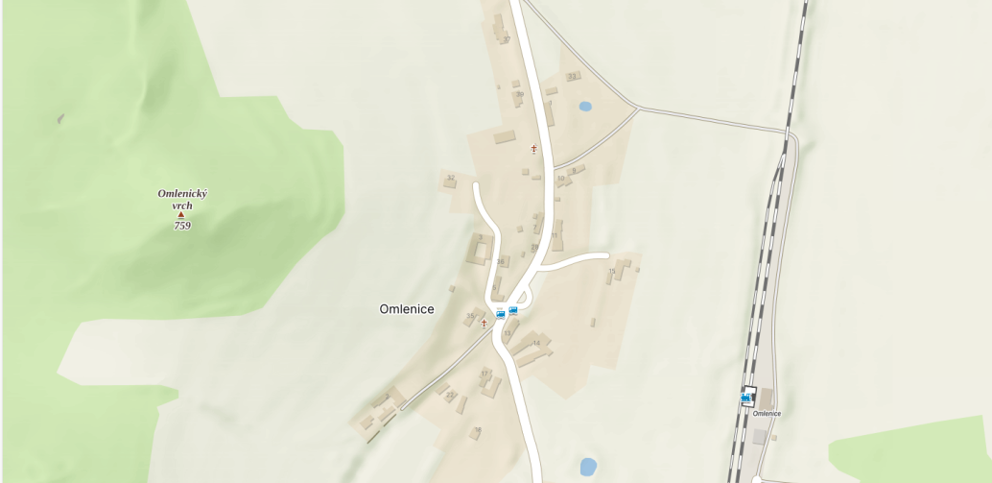

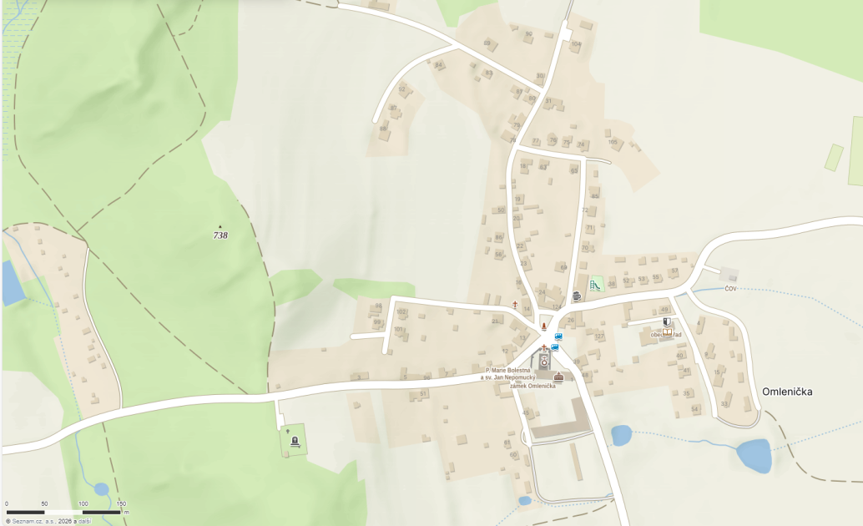

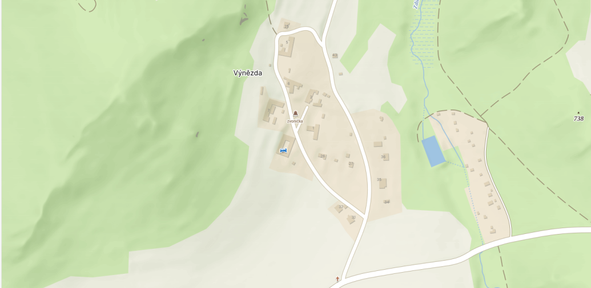

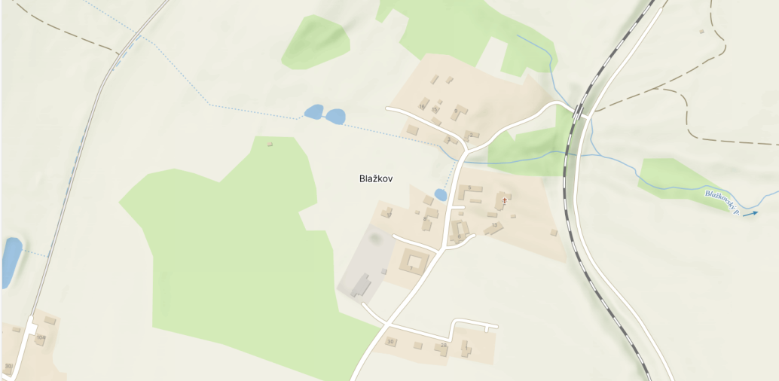

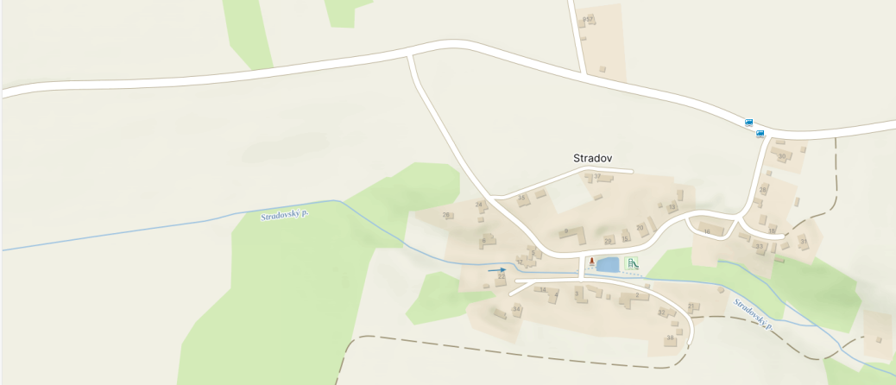

§ 27 odst. 2 písm. b) bod 5 zákona o požární ochraně
§ 29 odst. 1 písm. o) bod 2 zákona o požární ochraně
§ 13 zákona o požární ochraně
§ 7 odst. 1 zákona o požární ochraně
Nařízení Jihočeského kraje č. 17/2023 ze dne 18. 12. 2023

